Ипатов в Москве посетил встречу в «Меркурий-клубе»

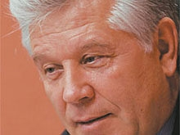

Губернатор Саратовской области Павел Ипатов пребывает в Москве, об этом Saratovnews рассказала Нина Попова, заместитель министра информации и печати - начальник управления пресс-службы главы региона.
"Вчера в Москве Павел Леонидович принял участие в заседании "Меркурий-клуба", которое прошло в Центре международной торговли. Встретился с председателем Правления клуба, президентом Торгово-промышленной палаты РФ академиком РАН Евгением Примаковым", - пояснила Нина Борисовна.
По словам Поповой, сегодня губернатор также проведет в столице ряд важных встреч с партнерами и инвесторами.

